**Міністерство освіти і науки України**

**Національний університет «Запорізька Політехніка»**

Кафедра програмних засобів

**ЗВІТ**

з лабораторної роботи №1

з дисципліни «Методи Оптимізації та Дослідження Операцій» на тему:

«Вирішення задачі лінійного програмування на основі її геометричної інтерпретації»

**Виконав:**

Студент групи КНТ-122 О. А. Онищенко

**Прийняли:**

Викладач: О. О. Подковаліхіна

2024

ВИРІШЕННЯ ЗАДАЧІ ЛІНІЙНОГО ПРОГРАМУВАННЯ НА ОСНОВІ ЇЇ ГЕОМЕТРИЧНОЇ ІНТЕРПРЕТАЦІЇ

Мета роботи

Вивчити методику рішення задач лінійного програмування на основі її геометричної інтерпретації; навчитися застосовувати лінійне програмування.

Постановка задачі

1. Використовуючи геометричну інтерпретацію, знайти рішення (або переконатися в неможливості розв'язання) задачі ЛП згідно з варіантом. Для вирішення застосувати онлайн засоби побудови графіків або функції пакету matplotlib.

2. Вирішити поставлену задачу за допомогою вбудованої функції linprog пакету scipy. Порівняти отримані результати.

Нижче наведено умови поставленої задачі згідно з варіантом 19:

Результати виконання

Розрахунок вручну з використанням геометричної інтерпретації

Першим кроком є побудова багатокутнику рішень ЛП. Почнемо з першого рівняння:

Підставимо 0 замість , отримаємо:

Далі підставимо 0 замість , отримаємо:

Маємо точки та . Побудуємо графік за цими точками. Він має наступний вигляд:

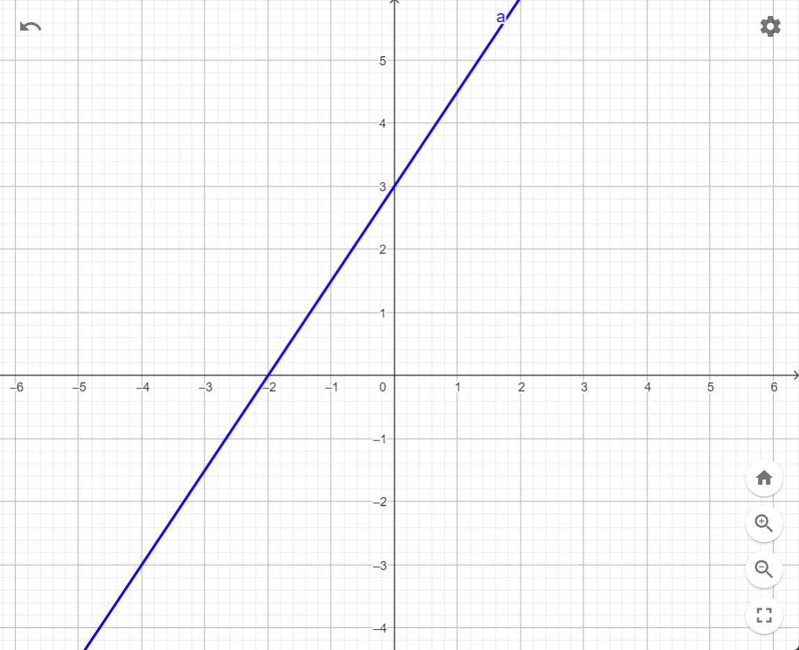

Виділимо область можливих рішень. Знак у поточної нерівності тому виділимо область правіше від графіку. Отримаємо наступний вигляд графіку:

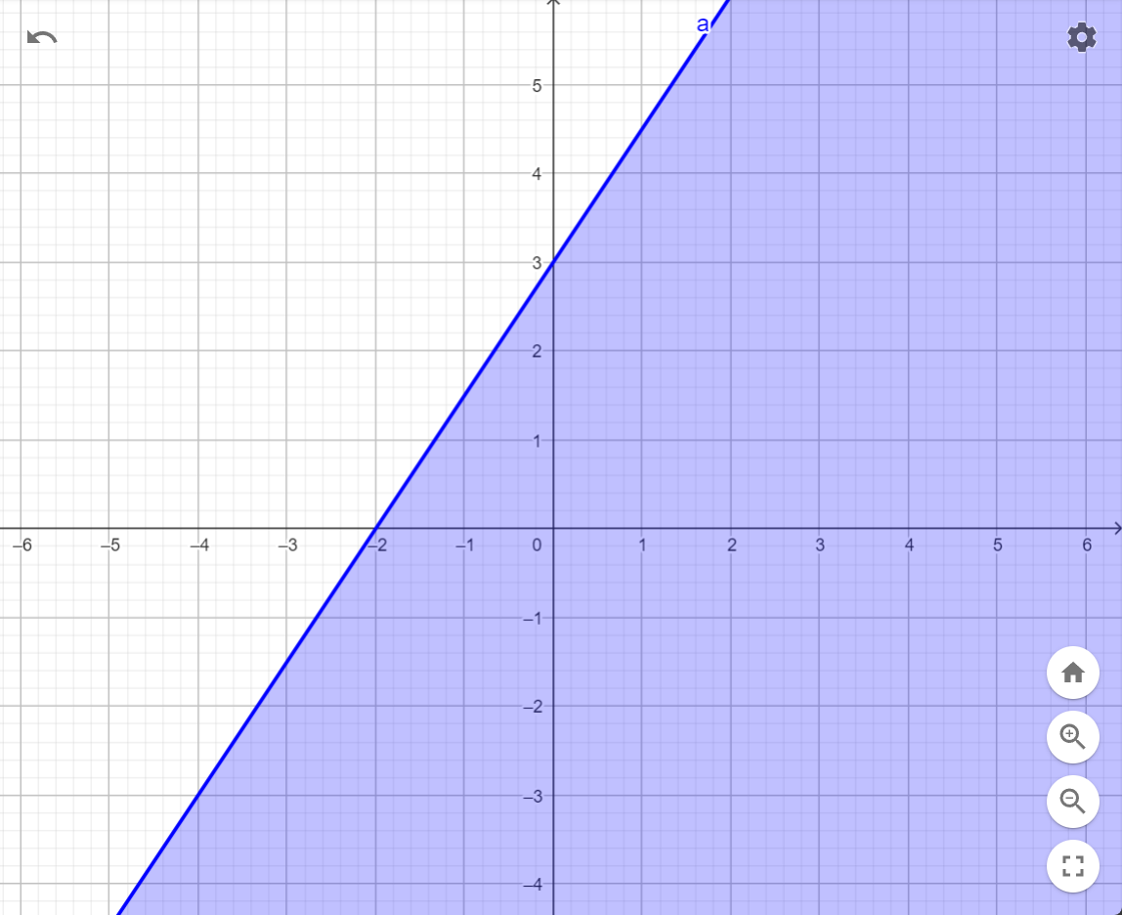

Перейдемо до наступного рівняння. Воно має наступний вигляд:

Поставимо 0 замість . Отримаємо наступний вигляд:

Тепер поставимо 0 замість . Отримаємо наступний вигляд:

Відповідно маємо точки та . Побудуємо лінію на графіку. Отримаємо наступний вигляд графіку:

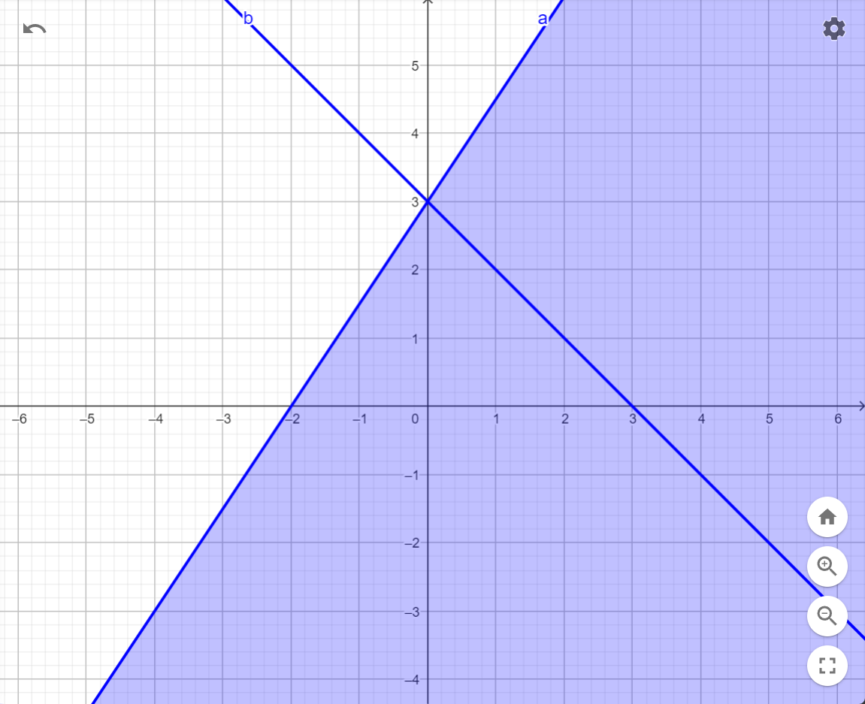

Тепер визначимо область можливих рішень, враховуючи нові обмеження. Знак поточної нерівності , відповідно виділяємо область правіше від лінії. Отримаємо наступний вигляд графіку:

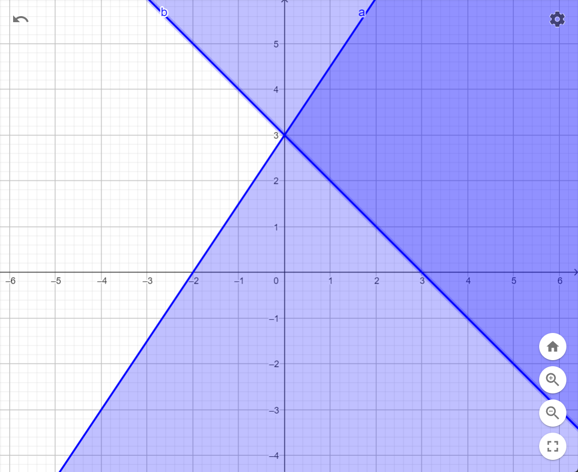

Розглянемо наступне обмеження. Воно має наступний вигляд:

Таке обмеження дає нам просту лінію, яка проходить через . Побудуємо таку лінію на графіку. Отримаємо наступний вигляд графіку:

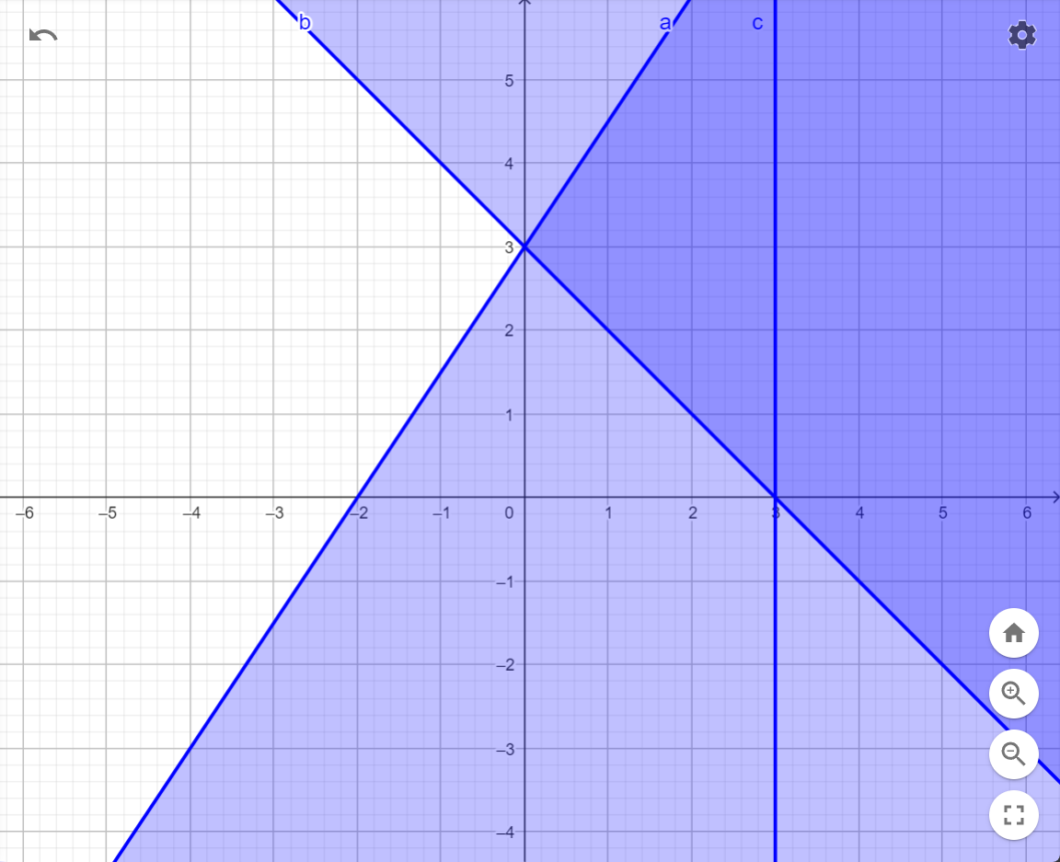

Визначимо область можливих рішень. Знак у поточного обмеження , тому окреслимо область, що розташовується лівіше від лінії. Отримаємо наступний вигляд графіку:

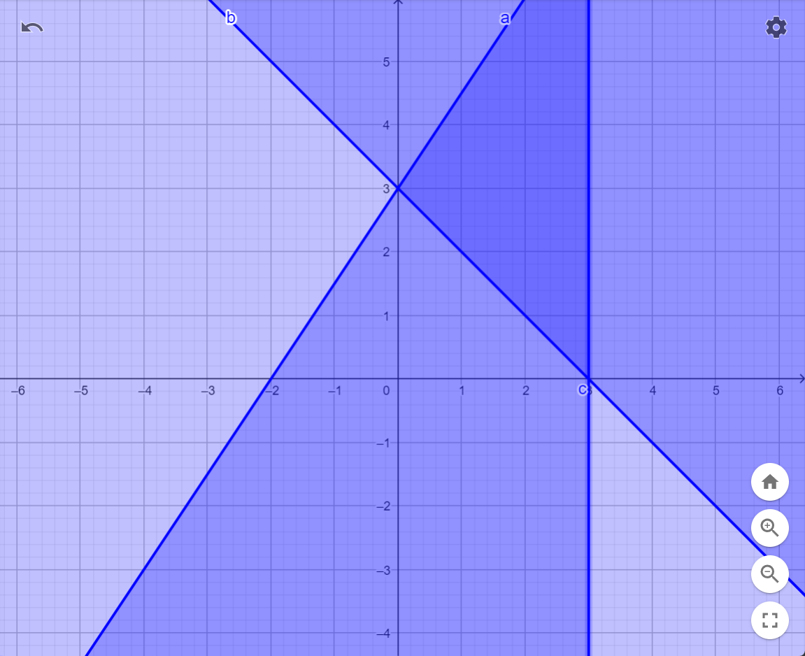

Перейдемо до наступного обмеження. Воно має наступний вигляд:

Поточне обмеження так само дає нам просту, але вже горизонтальну лінію, яка проходить через точку . Окреслимо її на графіку. Отримаємо наступний вигляд графіку:

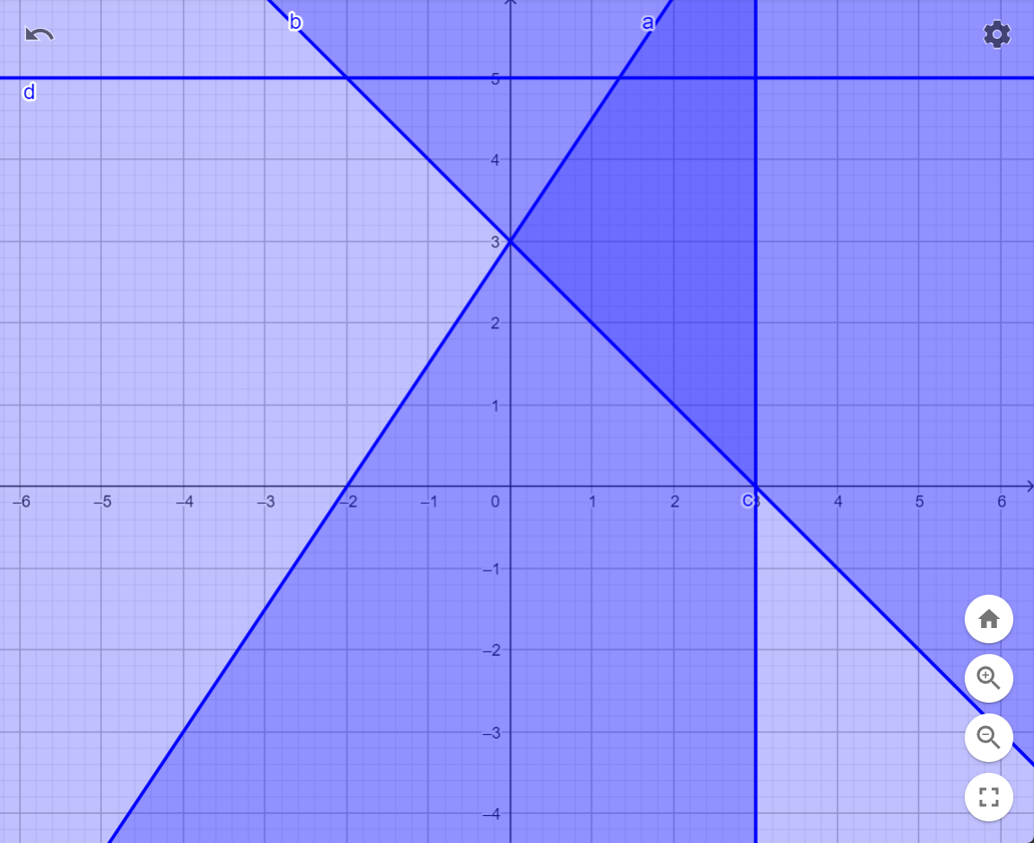

Оскільки знак поточної нерівності це , окреслимо область можливих рішень лівіше від лінії. Отримаємо наступний вигляд графіку:

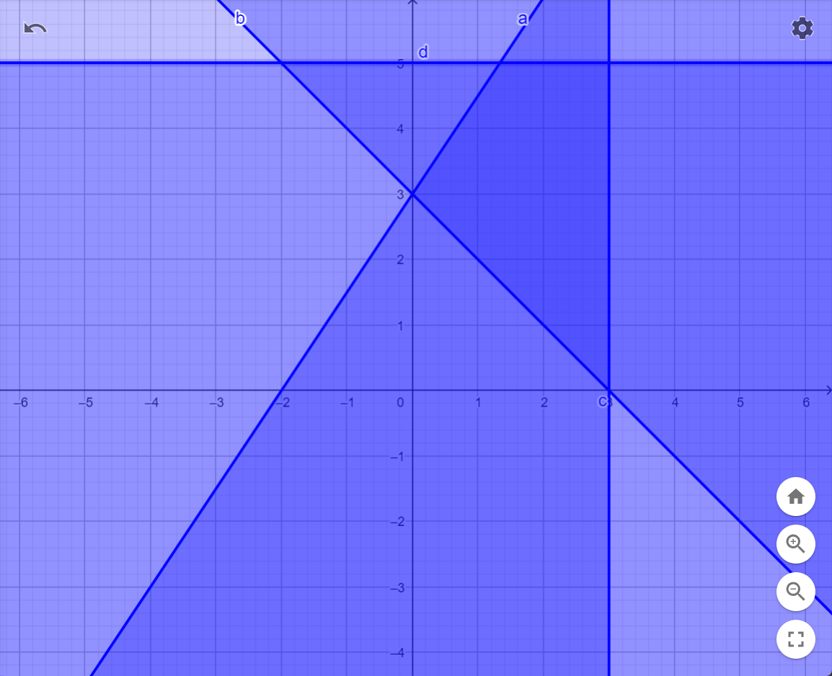

Розглянемо фінальне обмеження. Воно виглядає наступним чином:

Визначимо область можливих рішень. Оскільки знак поточної нерівності , окреслимо область, на якій значення та є більшими або дорівнюють нулю. Отримаємо наступний вигляд графіку:

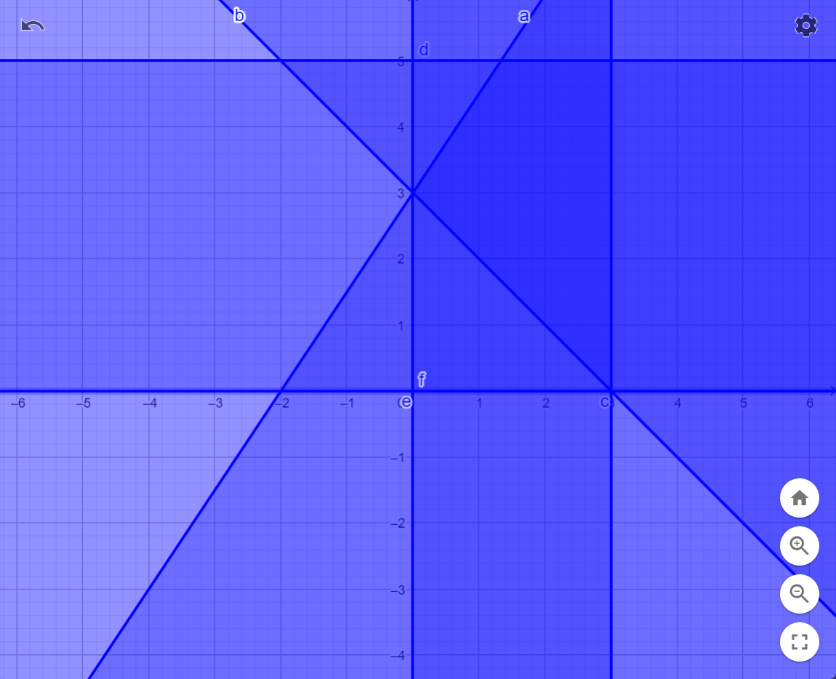

Таким чином, виконавши перший крок – побудову багатокутника рішень, отримуємо наступну фігуру на графіку (виділену блакитним кольором):

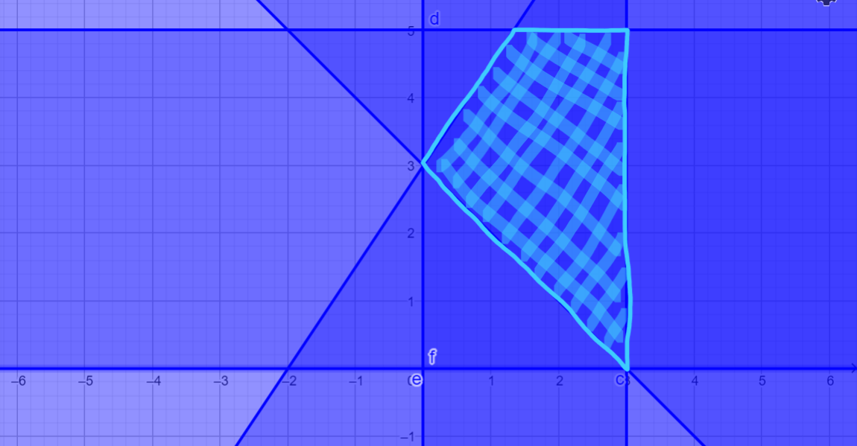

Перейдемо до наступного кроку - визначення максимуму цільової функції. Для цього сформуємо вектор, використавши коефіцієнти при змінних цільової функції. Отримаємо вектор наступного вигляду:

Нанесемо цей вектор на графік. Використаємо точку (2,2) і побудуємо вектор до неї від точки (0,0). Отримаємо наступний вигляд графіку:

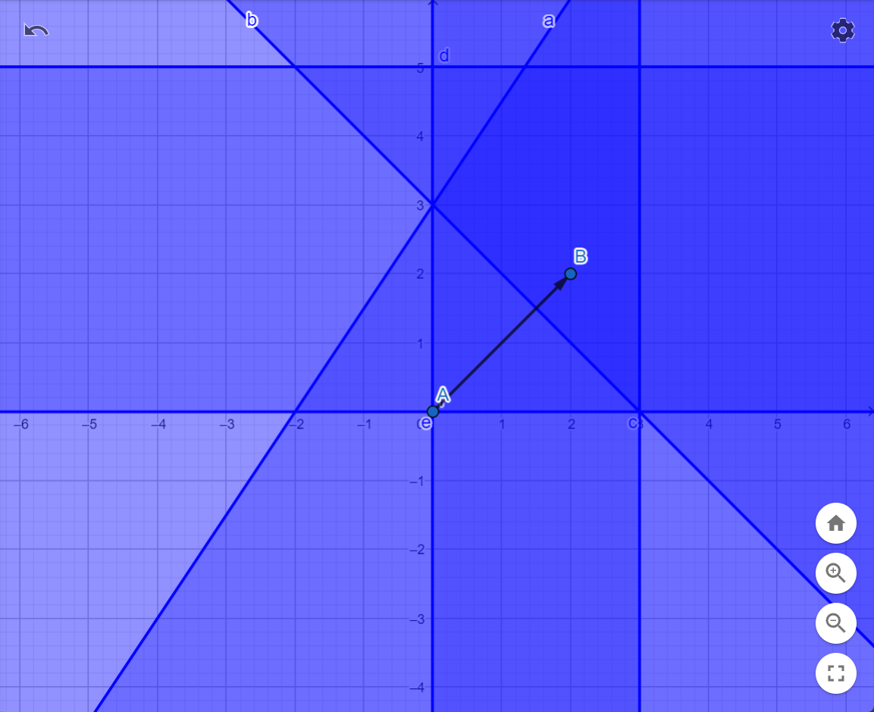

Розрахуємо значення нової змінної – h. Для цього перепишемо цільову функцію як рівняння, що дорівнює змінній h. Отримаємо рівняння наступного вигляду:

Визначимо довільне число в якості змінної h. Для зручності оберемо число, яке ділитиметься на обидва коефіцієнти при змінних цільової функції. Перемножимо два коефіцієнти і отримаємо число 4. Його і використаємо як значення змінної h. Підставимо обране число у рівняння і отримаємо наступний вигляд:

Після вирішення цього рівняння отримаємо дві точки - (0,2) та (2,0). Використаємо ці точки для побудови нової лінії, яка необхідна для визначення крайньої точки області можливих рішень. Отримаємо наступний вигляд графіку:

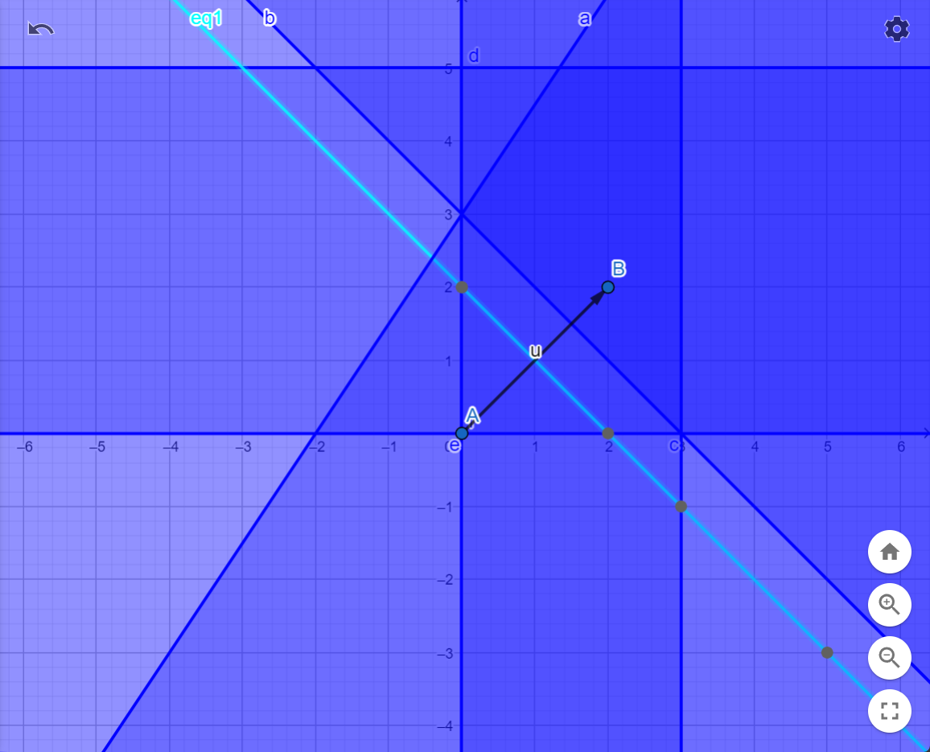

Перемістимо лінію у напрямку вектору (північно-східний) доки не досягнемо крайньої точки області можливих рішень. Такою точкою є точка (3,5). Отримаємо наступний вигляд графіку:

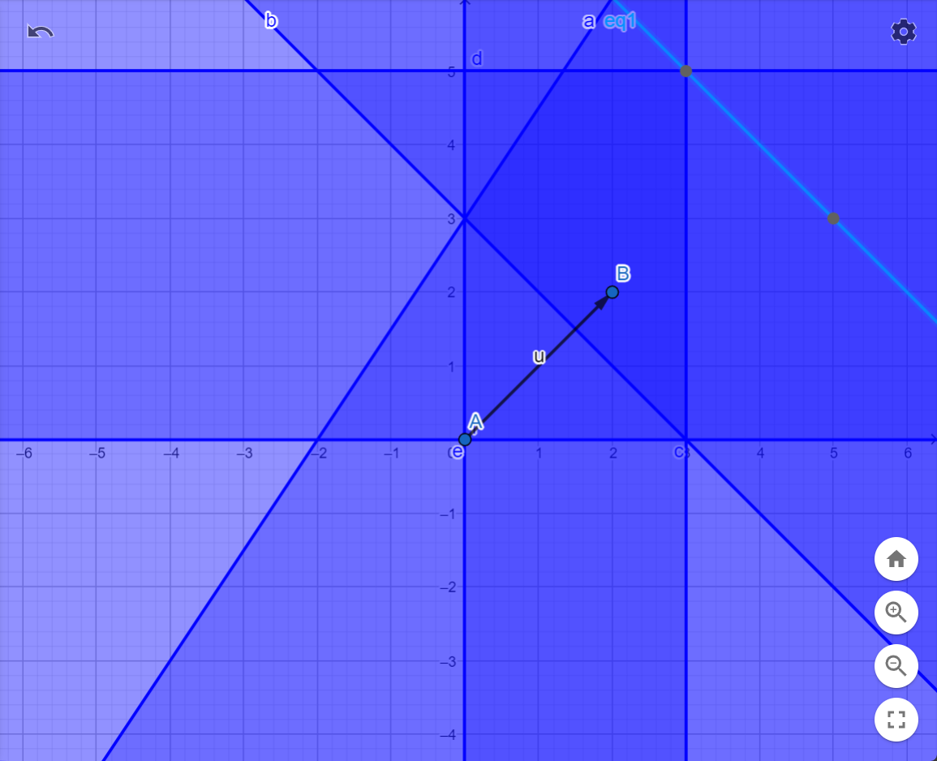

Після отримання крайньої точки області можливих рішень, формалізуємо остаточне рішення наданої задачі. Підставимо координати точки у цільову функцію у обрахуємо результат. Отримаємо наступний вигляд рівняння:

Отож, максимальне значення цільової функції . Це є наша фінальна відповідь для наданої задачі.

Розрахунок з використанням модуля scipy

Для початку необхідно визначити всі змінні цільової функції. На основі них будемо формувати матриці, необхідні для методу linprog як вхідні дані. В нашому випадку це змінні та .

Метод linprog за замовчуванням призначений для мінімізації функції. Відповідно мінімізація -F і буде максимізацією F, тому змінимо знаки цільової функції. Також необхідно змінити знаки всіх обмежень, де знак нерівності є на протилежні, з аналогічної причини – обмежень методу linprog. Отримаємо умову задачі наступного вигляду:

Тепер необхідно сформувати необхідні вхідні дані. Перший параметр – коефіцієнти цільової функції:

коефіцієнти_цільової_функції = [-2, -2]

Далі необхідно визначити матриці коефіцієнтів наявних нерівностей обмежень. Перша матриця буде тримати коефіцієнти до знаку нерівності, а друга після знаку відповідно. Отримаємо наступний вигляд:

коефіцієнти_нерівностей_до = [[-3, 2], [-1, -1], [1, 0], [0, 1]]

коефіцієнти_нерівностей_після = [6, -3, 3, 5]

В першій матриці значення подані у форматі , тому у останніх двох обмеженнях додали нулі через відсутність другої змінної у обмежені.

Останнім кроком буде визначити границі змінних та . Це зробимо наступним чином:

границі_Х1 = (0, None)

границі_Х2 = (0, None)

Тут перший параметр є лівою межею, а другий - правою межею. Відповідно, оскільки обидві змінні повинні бути більшими або дорівнювати нулю, ми використовуємо 0 як перший параметр і None як другий, що означає нескінченність, або відсутність правої межі.

Тепер формуємо розв'язок за допомогою методу linprog бібліотеки scipy:

результат = linprog(

    c=коефіцієнти_цільової_функції,

    A_ub=коефіцієнти_нерівностей_до,

    b_ub=коефіцієнти_нерівностей_після,

    bounds=[границі_Х1, границі_Х2],

)

Після запуску програми отримуємо наступний розв'язок:

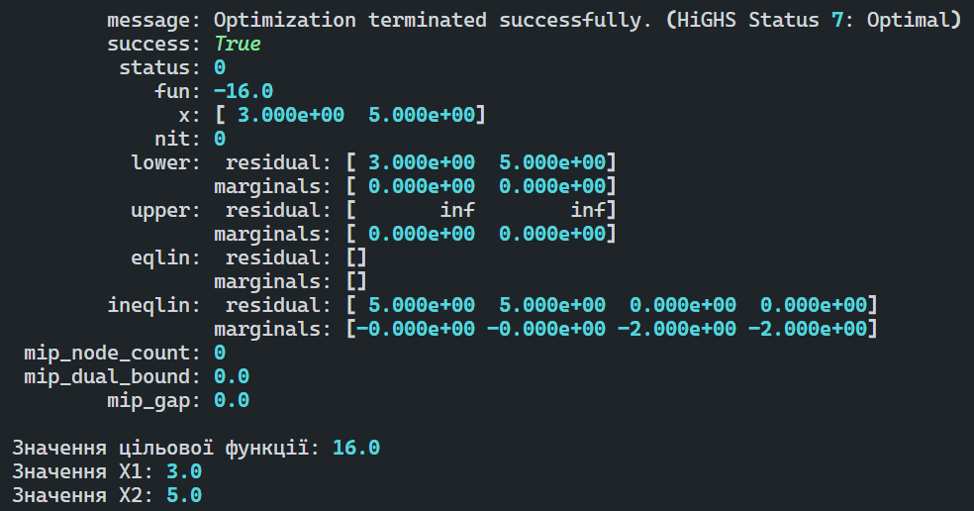

Вихідний код програми виглядає наступним чином:

from os import path

from rich.console import Console

from rich.traceback import install

install()

console = Console()

from scipy.optimize import linprog

коефіцієнти_цільової_функції = [-2, -2]

коефіцінти_нерівностей_до = [[-3, 2], [-1, -1], [1, 0], [0, 1]]

коефіцінти_нерівностей_після = [6, -3, 3, 5]

границі_Х1 = (0, None)

границі_Х2 = (0, None)

with console.status("Оптимізуємо...", spinner="point"):

    результат = linprog(

        c=коефіцієнти_цільової_функції,

        A_ub=коефіцінти_нерівностей_до,

        b_ub=коефіцінти_нерівностей_після,

        bounds=[границі_Х1, границі_Х2],

    )

вихідні_дані = f"""

{результат}

Значення цільової функції: {-результат.fun}

Значення X1: {результат.x[0]}

Значення X2: {результат.x[1]}

"""

console.print(вихідні_дані)

поточна_тека = path.dirname(path.abspath(__file__))

шлях_до_файлу = path.join(поточна_тека, "output.txt")

with open(шлях_до_файлу, "w", encoding="utf-8") as f:

    f.write(вихідні_дані)

Результати роботи програми та результати ручних обчислень збігаються, що свідчить про правильність розв'язку задачі.

Висновки

Таким чином, ми вивчили методику рішення задач лінійного програмування на основі її геометричної інтерпретації та навчилися застосовувати лінійне програмування на практиці.

Контрольні питання

**Наведіть приклад використання ЛП. Складіть математичну модель задачі**

Завдання - приготувати їжу та напої для пікніка. При обмеженому бюджеті та за наявності серед гостей вегетаріанців, необхідно максимізувати задоволення від пікніка серед усіх гостей.

Математична модель задачі виглядатиме наступним чином:

- - їжа, а - напої.

- та це персональні вподобання кожного гостя щодо різних продуктів.

- - кількість гостей.

Обмеження задачі:

- - вартість їжи,

- - вартість напоїв,

- - бюджет,

- - частка вегетаріанської їжі серед типу їжі,

- - мінімальна необхідна кількість вегетаріанської їжі,

- - максимальна доступна кількість їжі у магазині,

- - максимальна доступна кількість напоїв у магазині.

**Сформулюйте загальну задачу ЛП**

Загальна задача ЛП - визначення максимального або мінімального значення цільової функції при наявних обмеженнях (які є майже завжди, особливо в задачах з реального світу).

Вигляд загальної задачі Лінійного Програмування є наступний:

Із наступними обмеженнями:

- - Задані константи, де це коефіцієнти при змінних у обмеженнях, - значення після знаку нерівності у обмеженнях, а - коефіцієнти при змінних цільової функцією,

- - Змінні (або значення, які необхідно з'ясувати задля розв'язання задачі оптимізації нашої цільової функції),

- , - індекси змінних або констант,

- - кількість змінних,

- - кількість обмежень,

**Дайте визначення стандартної (симетричної) і основної (канонічної) задачі ЛП**

Стандартною або симетричною задачею ЛП називають таку задачу, метою якої є максимізація (або мінімізація) цільової функції за наявних максимальних (верхніх) обмежень, а змінні не можуть бути негативними.

Основною або канонічною задачею ЛП називають таку задачу, метою якої є максимізація (або мінімізація) цільової функцією за наявних мінімальних (нижніх) обмежень, а змінні можуть бути негативними.